1.任务分工：

于淼：用户管理子模块、业务管理子模块数据流图

田广：博客子模块、用户交互子模块

赵德玲：信息发布子模块、用户信息子模块

2. 操作细节

请按照总数据流图和用例描述来画数据流图，如有意见请在群里提出

示例：

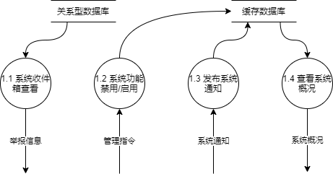

1. 用圆圈表示的是加工，用双杠表示的是数据存储

2. 所有加工必须使用二级序号，第一级序号与总图里一致

3. 与数据存储的内容如果相同，则箭头不需要标注，如果不同需要标注数据流内容

3. 系统总用例图

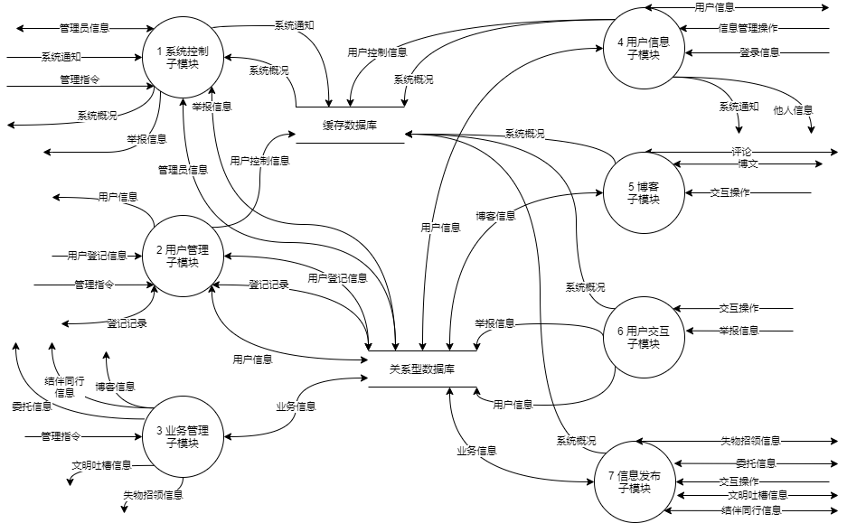

4. 系统用例描述说明书

请在群里面自行下载，使用 Word 打开，开启导航视窗，有大纲目录可以查看。